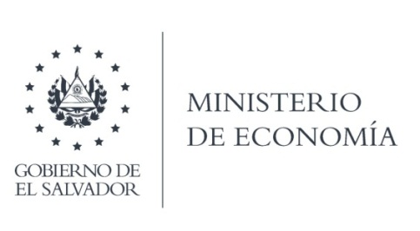

UNIDAD DE ACCESO A LA INFORMACIÓN PÚBLICA (UAIP)

La Dirección General de Estadísticas y Censos {DIGESTYC), en atención y respuesta a los requerimientos de información, responde por medio de correo electrónico que, informando que fue enviada las Bases de Datos EHPM años 2018 y 2019.

Lic. Laura Quintanilla
Oficial de Información

MINISTERIO DE ECONOMÍA REPÚBLICA DE EL SALVADOR, C.A.
Alameda Juan Pablo II y Calle Guadalupe Edificio Cl - C2, Centro de Gobierno. San Salvador
Teléfonos (PBX): (503) 2590-5600
www.minec.gob.sv

